природоведение, ознакомление с окружающим миром и т.д. - вот вам и межурочная связь.
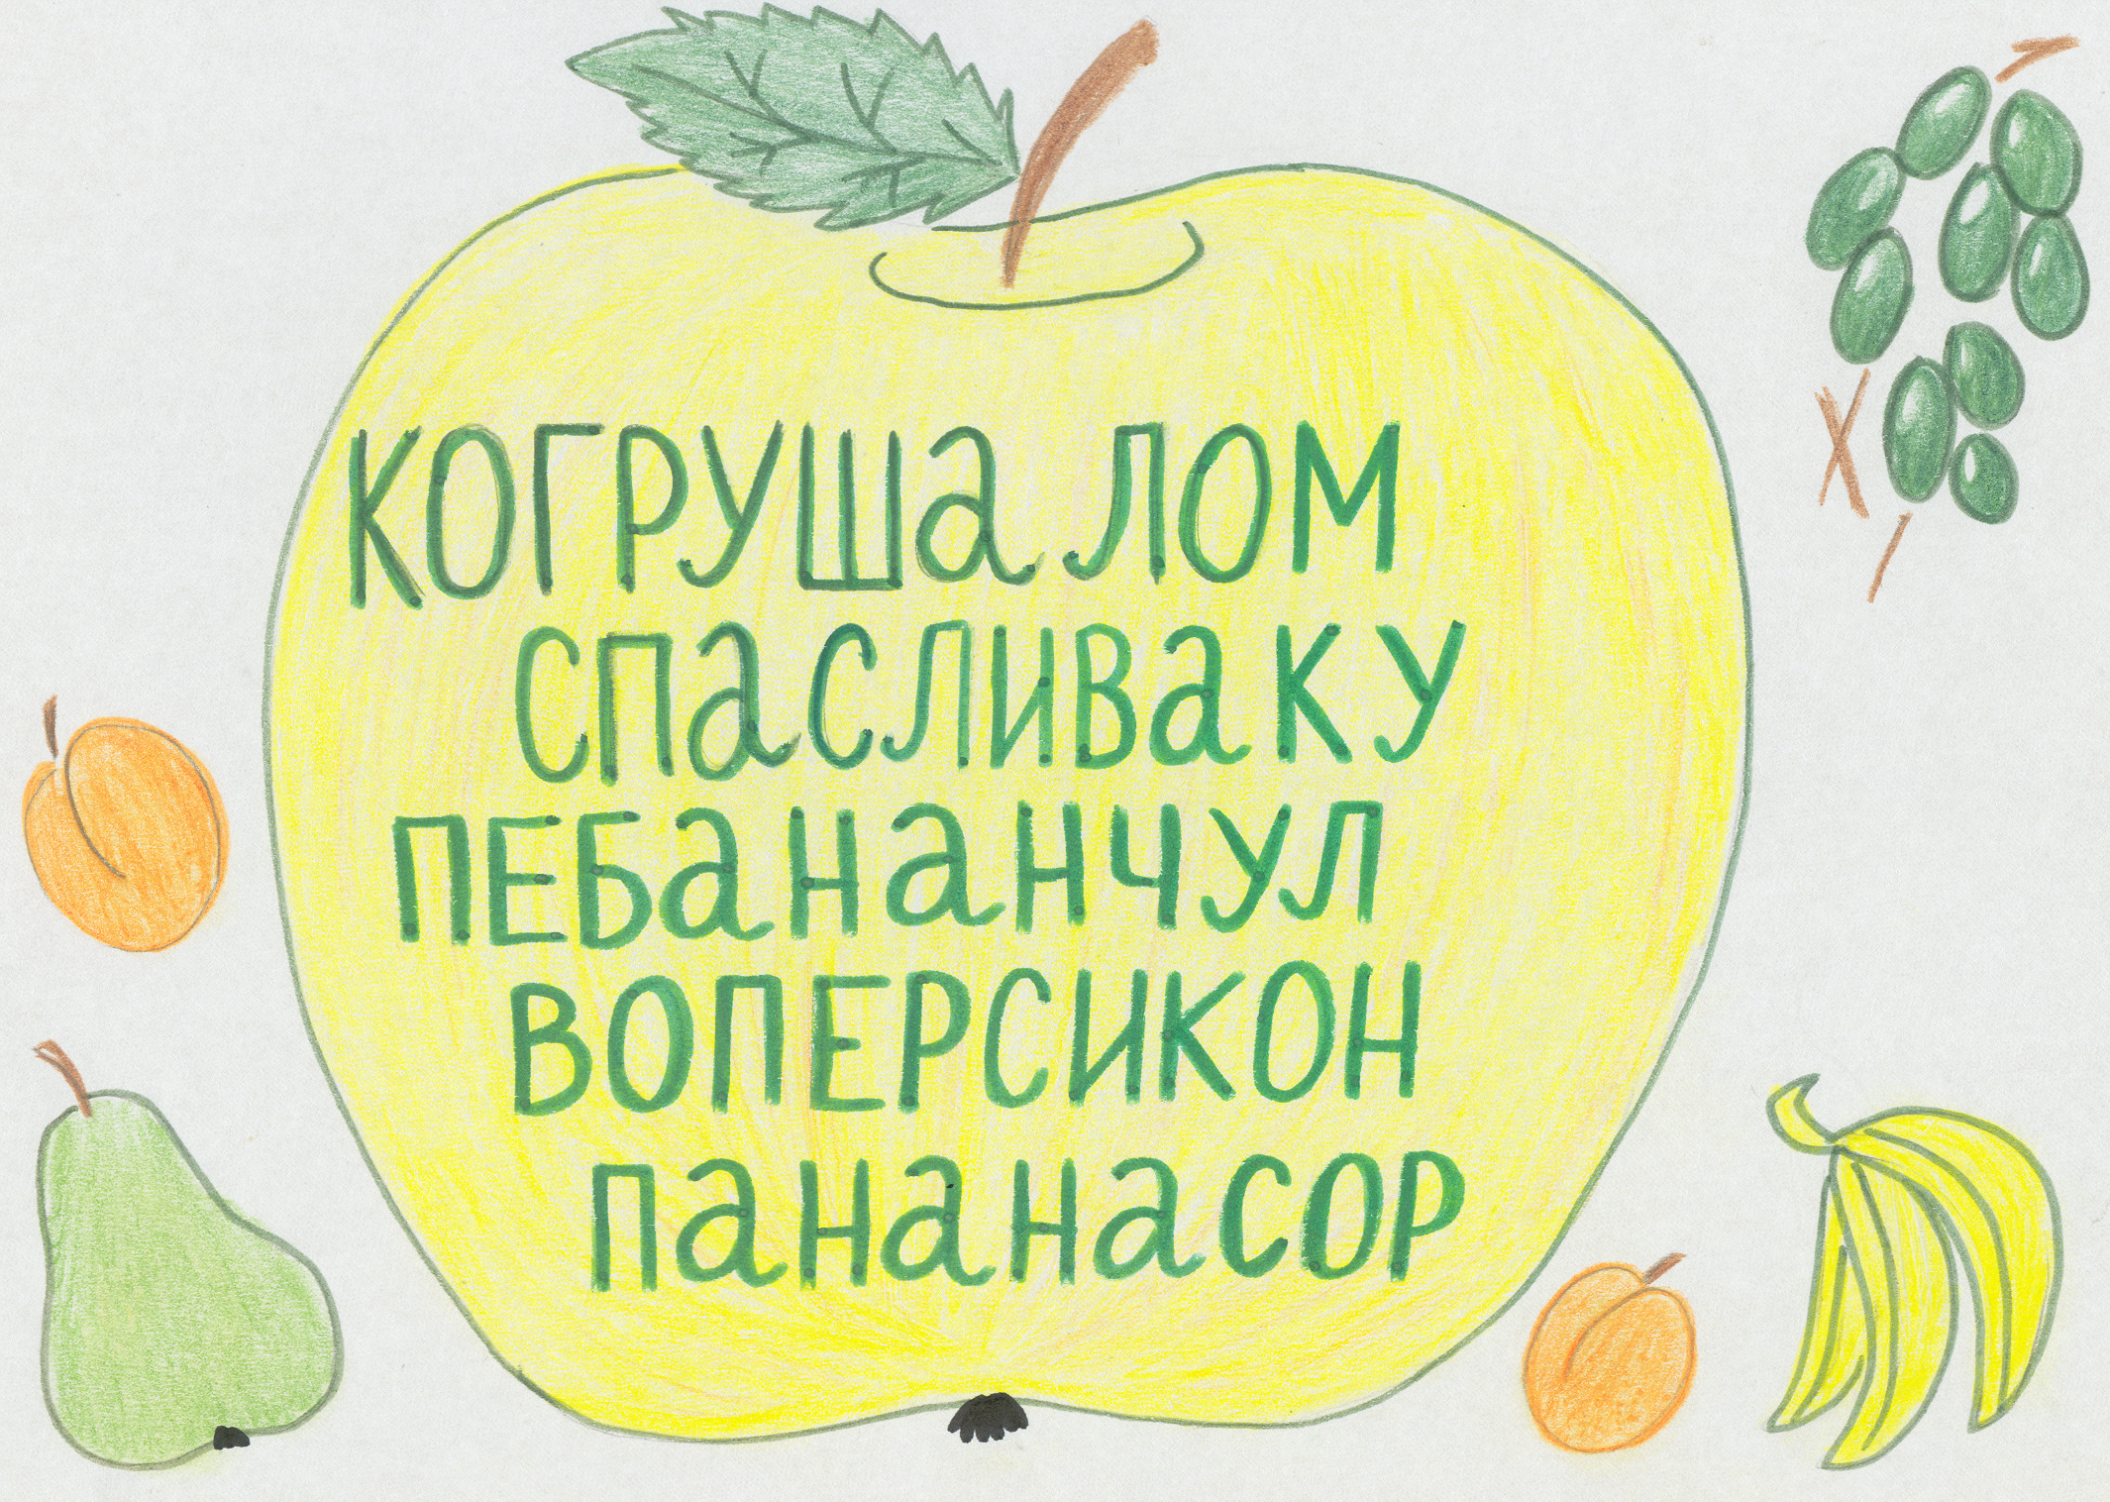
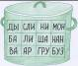

Чтение слов с усложнением – «Цветок» (чтение через один лепесток), «Солнышко» (чтение через один лучик), «Читаем слова перечёркнутые, недописанные, чуть закрытые», «Слова, в которых буквы разбежались», «Чтение по направлению стрелок», «Прочитай загадку (предложение) по схеме», «Чтение по порядку возрастания цифр», «Чтение со сквозной буквой» и др.

Кроме техники чтения, во время выполнения этих заданий совершенствуется и развивается зрительный анализатор, который влияет на зрительное восприятие и внимание. Выполняя эти упражнения, предотвращаются ошибки на оптическую дисграфию и дислексию, вырабатывается сноровка, сообразительность, техничность при «чтении с усложнением».

Используемая литература:

1. Корнев А. Н. «Нарушения чтения и письма у детей» . С-Петербург, Издательский Дом «МиМ», 1997.
2. Лалаева Р. И. «Нарушения чтения и пути их коррекции у младших школьников»
С-Петербург, Лениздат, Издательство «Союз», 2002.
3. Калинина И.Л. «Учим детей читать и писать» /книга для родителей, учителей начальных классов и логопедов/ Издательство «Флинта», 1997.
4. Логопедия /под. Редакцией Волковой Л. С./ Москва, «Просвещение», 1989.
5. Гаврина , Кутявкина «Учимся читать» /рабочая тетрадь/
6. Венгер, Дьяченко «Угадай, как нас зовут» Москва, «Просвещение», 1994.

